Matcher
Två grupper kallas till varje match t.ex. grupp 1 och grupp 2 match 1, grupp 2 och grupp 3 match 2 o.s.v. Tränarna som tillhör gruppen åker på matchen, innebär att vi inte behöver åka på dom matcher som våra barn inte spelar.
Grupp 1  Andreas B | Grupp 2  Micke Ö | Grupp 3  Josefin J
Vinnie B | Ville J | Gustav J
Tobias S | Erik G | Elliot B W
Oskar J | Harry S | Kalle B
Morris S | Malte U | Viktor L
Emre F-G | Anton Ö | William

Träningar
Vi behöver två tränare minst på varje träning. Vi tränar två gånger i veckan, måndag och onsdag 18:00-19:00, samling 17:45.
Vi tränare samlas 17:40 vid bollförådet och går igenom dagens träning.

Vecka | Dag | Tränare | Hjälptränare | Tema
V 19 | Måndag | Micke Ö | Jessica | Skjuta
V 19 | Onsdag | Micke Ö | Micke J | Ta emot bollen
V 20 | Måndag | Jessica | Andreas Be | Passa
V 20 | Onsdag | Micke Ö | Andreas Be | Spelbarhet och spelavstånd
V 21 | Måndag | Jessica | Andreas Be | Spelbredd och speldjup
V 21 | Onsdag | Jessica | Andreas Be | Väggspel
V 22 | Måndag | Micke Ö | Andreas Be | Driva
V 22 | Onsdag | Micke Ö | Andreas Be | Utmana, finta och dribbla
V 23 | Måndag | Nationaldag |  | Ingen träning
V 23 | Onsdag | Jessica | Andreas Be | Vända
V 24 | Måndag | Micke J | Andreas Be | Skjuta
V 24 | Onsdag | Micke Ö | Andreas Be | Ta emot bollen
V 25 | Måndag | Micke J | Andreas Be | Passa
V 25 | Onsdag | Micke Ö | Andreas Be | Spelbarhet och spelavstånd
V 26 | Måndag | Micke Ö | Andreas Be | Spelbredd och speldjup
V 26 | Onsdag | Jessica | Andreas Be | Väggspel
Juli |  |  |  | Uppehåll
V 31 | Måndag | TBD | TBD
V 31 | Onsdag | TBD | TBD
V 32 | Måndag | TBD | TBD
V 32 | Onsdag | TBD | TBD
V 33 | Måndag | TBD | TBD
V 33 | Onsdag | TBD | TBD
V 34 | Måndag | TBD | TBD
V 34 | Onsdag | TBD | TBD
V 35 | Måndag | TBD | TBD
V 35 | Onsdag | TBD | TBD
V 36 | Måndag | TBD | TBD
V 36 | Onsdag | TBD | TBD

Träningsprogram: Speluppbyggnad – driva

Lek: Valfri lek som uppvärmning

Färdighetsövning 1: Speluppbyggnad – driva
Barnen driver var sin boll mellan kvadratens sidor.
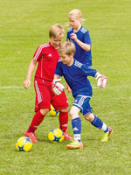

Spelövning 1: Speluppbyggnad – driva
Spel 3 mot 3. Lagen försvarar var sin mållinje och gör mål genom att driva bollen över motståndarnas mållinje.
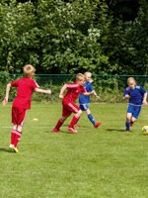

Färdighetsövning 2: Speluppbyggnad – driva
Dela ytan i två rektanglar. 6 barn driver sina bollar i den ena rektangeln och 6 barn driver i den andra rektangeln. Vid signal byter barnen rektangel.
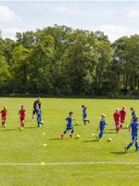

Spelövning 2: Speluppbyggnad – driva
Spel 3 mot 3. Varje lag försvarar 2 mål och anfaller mot 2 mål.
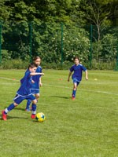

Lek: Kull - Blandade övningar
En eller flera jägare ska kulla de övriga. Den som blir kullad ställer sig bredbent och blir ”befriad” om en kamrat kryper under.
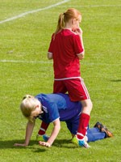

Träningsprogram: Speluppbyggnad och komma till avslut – utmana, finta och dribbla

Lek: Tusenfotingen - Blandade övningar
Dela in barnen i grupper om fem. Varje grupp förflyttar sig runt på ett led och med ett barn som ledare. Ledaren gör en rörelse, till exempel hoppar på ett ben, och de andra barnen gör likadant. På tränarens signal ställer sig ledaren sist i ledet, och den som blir ny ledare gör en annan rörelse.

Färdighetsövning 2: Komma till avslut – utmana, finta och dribbla
A dribblar förbi B och avslutar mot Mv. 1. Om B erövrar bollen anfaller han eller hon mot Mv. 2. Barnen byter sida efter avslutat anfall. C dribblar förbi D och avslutar mot Mv. 2.
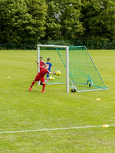

Spelövning 1: Speluppbyggnad – utmana, finta och dribbla
Spel 3 mot 3. Lagen anfaller mot 2 mål och försvarar 2 mål. Någon spelare måste först dribbla förbi en motspelare innan laget får göra mål.
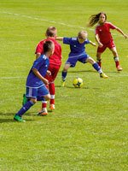

Färdighetsövning 3: Speluppbyggnad – utmana, finta och dribbla
Dela in barnen i par där alla har var sin boll. A (tjuven) driver bollen fritt och B (polisen) skuggar så nära som möjligt. Tjuven försöker finta bort och springa ifrån polisen. Barnen stannar på signal från tränaren. Polisen ska då vara inom armlängds avstånd från tjuven för att ”vinna”. Byt uppgift.

Spelövning 2: Speluppbyggnad – utmana, finta och dribbla
Spel 3 mot 3 med målvakter. Någon spelare måste först dribbla förbi en motspelare innan laget får göra mål.
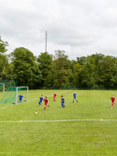

Träningsprogram: Speluppbyggnad – vända

Färdighetsövning 1: Speluppbyggnad – vända
Barnen driver bollen mot olika koner och vänder med bollen.

Färdighetsövning 2: Speluppbyggnad – vända
Barnen placerar sig parvis vid kvadratens hörn och med en boll per par. A driver bollen till konen i mitten av kvadraten, vänder 180 grader och driver tillbaka till B som upprepar. Låt barnen vända åt både höger och vänster.
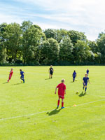

Spelövning 1: Speluppbyggnad – vända
Spel 3 mot 3. Lagen gör mål genom att driva in bollen i valfritt mål
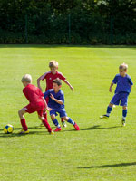

Färdighetsövning 3: Speluppbyggnad – vända
Rävarna – 8 barn med var sin boll springer lösa i hönsgården. Bönderna – 2 barn utan boll – jagar bort rävarna genom att sparka ut bollarna från hönsgården. ”Bortjagade” rävar blir bönder tills bara en räv återstår.
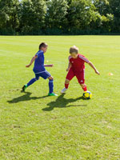

Spelövning 2: Speluppbyggnad – vända
Spel 3 mot 3. Lagen anfaller mot 2 mål och försvarar 2 mål.
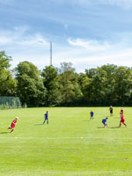

Träningsprogram: Komma till avslut – skjuta

Färdighetsövning 1: Lek - Rätt antal kroppsdelar i marken
Barnen springer runt inom ett begränsat område. När tränaren ropar en siffra stannar barnen och gör det siffran symboliserar.
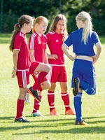

Färdighetsövning 2: Komma till avslut – skjuta
A och B utmanar konerna, spelar bollen snett framåt och avslutar. A och B ställer sig sist i det motsatta ledet. Byt målvakt efter några minuter.
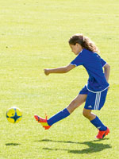

Spelövning 1: Komma till avslut – skjuta
Spel 3 mot 2 + 1 målvakt. Det anfallande laget ska snabbt komma till avslut. Om det försvarande laget vinner bollen ställer det om till anfall och gör snabbt mål i konmålen. Byt uppgifter.
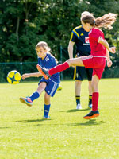

Färdighetsövning 3: Komma till avslut – skjuta
Dela in barnen i 2 lag. Barnen i lag A har var sin boll. De ska med sina egna bollar skjuta ner bollarna som ligger på konerna. När lag A har skjutit är det lag B:s tur.
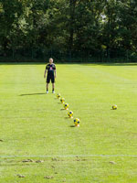

Spelövning 2: Komma till avslut – skjuta
Spel 3 mot 3 med målvakter. Lagen ska sträva efter att skjuta ofta. Byt målvakter efter några minuter.

Träningsprogram: Speluppbyggnad – ta emot bollen

Färdighetsövning 1: Speluppbyggnad – ta emot bollen
A passar bollen till B. B tar emot bollen och passar tillbaka till A. Byt uppgift efter 6 upprepningar.
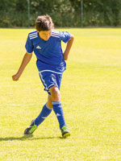

Spelövning 1: Speluppbyggnad – ta emot bollen
Spel 3 mot 3 + 2 spelare som alltid tillhör det bollhållande laget. Minst två tillslag. Byt uppgifter.
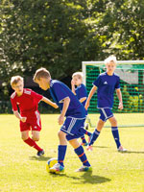

Färdighetsövning 2: Speluppbyggnad – ta emot bollen
Dela in barnen i 2 lag med 4 barn och 1 boll i varje lag. Lagen rör sig fritt i ytan och spelar bollen till varandra i en viss turordning. Barnen måste spela med 2 tillslag – ta emot och passa.
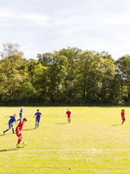

Spelövning 2: Speluppbyggnad - ta emot bollen
Spel 4 mot 4 med målvakter.
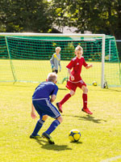

Färdighetsövning 3: Speluppbyggnad – ta emot bollen och driva
Dela in barnen i 2 lag och numrera dem från 1 till 4. Barnen i ”innelaget” passar bollen till varandra i nummerordning och med 2 tillslag. Barnen i ”utelaget” driver, en i taget, en boll runt ytan, medan barnen i ”innelaget” passar till varandra. När alla i ”utelaget” är klara räknas hur många passningar som ”innelaget” hunnit göra.
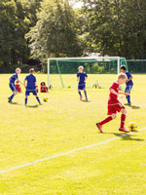

Träningsprogram: Speluppbyggnad – passa

Färdighetsövning 1: Speluppbyggnad – passa
A passar bollen till B som tar emot bollen. B passar bollen till A som tar emot bollen.

Spelövning 1: Speluppbyggnad - passa
Spel 4 mot 1. Byt försvarsspelare. Tävling Hur många passningar kan laget göra innan försvarsspelaren bryter?
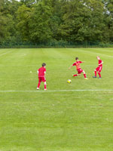

Färdighetsövning 2: Speluppbyggnad - passa
A passar bollen till B som tar emot bollen och passar till C. C tar emot bollen och passar till D osv. Barnen följer bollen efter passning. Byt passningsriktning.

Spelövning 2: Speluppbyggnad - passa
Spel 3 mot 3 med målvakter + 2 spelare som alltid tillhör det bollhållande laget. Byt uppgifter och målvakter.

Färdighetsövning 3: Speluppbyggnad - passa
Dela in barnen i 2 lag där alla har var sin boll. Mellan lagen ligger en avvikande boll. Barnen ska med sina egna bollar träffa den avvikande bollen så att den rullar över motståndarnas mållinje. Det ger en poäng.
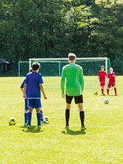

Träningsprogram: Speluppbyggnad – spelbarhet och spelavstånd

Färdighetsövning 1: Speluppbyggnad – spelbarhet och spelavstånd
6 barn har 3 bollar och ska passa bollarna till varandra. 2 barn är passiva försvarsspelare och ska täcka bort anfallsspelarna utan boll. Byt försvarsspelare.

Spelövning 1: Speluppbyggnad – spelbarhet och spelavstånd
Spel 3 mot 3 + 2 spelare som alltid tillhör det bollhållande laget. Byt uppgifter.
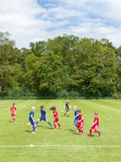

Färdighetsövning 2: Speluppbyggnad – spelbarhet och spelavstånd
Spel 3 mot 1. Byt försvarsspelare.

Spelövning 2: Speluppbyggnad – spelbarhet och spelavstånd
Spel 3 mot 3 med målvakter + 2 spelare som alltid tillhör det bollhållande laget. Byt uppgifter.
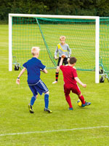

Färdighetsövning 3: Tafatt. Blandade övningar.
Två barn är jägare och ska med var sin skumgummiboll kulla de övriga genom att springa runt och kasta bollen på dem. Övriga har tillsammans två eller tre fotbollar som de ska kasta mellan sig. Jägarna kan bara kulla dem som inte har en fotboll i händerna. De som blir kullade tar en av skumgummibollarna och blir ny jägare. 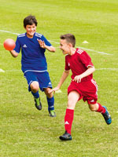

Träningsprogram: Speluppbyggnad – spelbredd och speldjup

Färdighetsövning 1: Speluppbyggnad – spelbredd och speldjup
A passar bollen till B som tar emot den och passar till C. C tar emot bollen och passar till A som tar emot och passar till D. D tar emot bollen och passar till E. Övningen vänder med start från E.
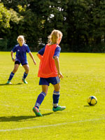

Spelövning 1: Speluppbyggnad – spelbredd och speldjup
Spel 4 mot 4 + 1 spelare som alltid tillhör det bollhållande laget. Varje lag försvarar 2 mål och anfaller mot 2 mål. Betona vikten av spelbredd och speldjup.

Färdighetsövning 2: Speluppbyggnad – spelbredd och speldjup
Spel 3 mot 3 + 3 spelare som alltid tillhör det bollhållande laget. 2 av de extra spelarna har fasta positioner längs sidorna. 1 av de extra spelarna rör sig fritt på spelplanen. Byt uppgifter.
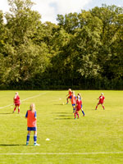

Spelövning 2: Speluppbyggnad – spelbredd och speldjup
Spel 5 mot 5. Lagen gör mål i tre mål på offensiv planhalva. Mål görs genom att driva bollen genom målet på kortsidan eller genom målen på långsidorna.
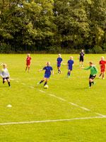

Spelövning 3: Parfotboll
Spel 3 par mot 3 par där varje par håller varandra i händerna. Om barnen i ett par släpper varandras händer går bollen över till motståndarna.
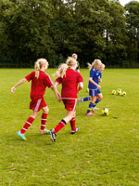

Träningsprogram: Komma till avslut – väggspel

Färdighetsövning 1: Komma till avslut – väggspel
A och B utmanar konerna, tänkta motspelare, och passar till väggspelarna C och D. Väggspelarna passar direkt till A och B som spelar vidare till E och F. E och F passar till väggspelarna och så vidare. Byt uppgifter.
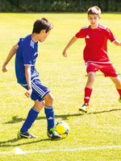

Spelövning 1: Komma till avslut – väggspel
Spel 2 mot 2 med målvakter och en spelare som alltid tillhör det bollhållande laget. För att mål ska räknas måste det anfallande laget först göra ett väggspel. Byt uppgifter och målvakt.
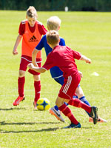

Färdighetsövning 2: Komma till avslut – väggspel
Dela in barnen i 2 grupper – 5 anfallsspelare och 3 försvarsspelare. Anfallsspelarna har 2 bollar tillsammans. Bollhållarna utmanar en försvarsspelare och spelar vägg med en medspelare. Byt försvarsspelare.
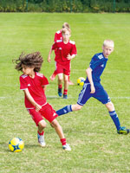

Spelövning 2: Komma till avslut – väggspel
Spel 3 mot 3 med målvakter. Regler: 1 poäng för mål. 1 poäng för väggspel. 3 poäng för mål direkt efter väggspel
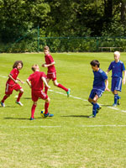

Färdighetsövning 3: Komma till avslut – väggspel
8 barn, 2 mål, avstånd 30 meter, bollar och västar. Spelare i lag A utmanar försvarsspelare i lag B. Bollhållaren i lag A får hjälp av en medspelare för väggspel eller kan passera själv och skjuta. Efter avslutat anfall startar lag B.
